Проектирование поведения NPC с использованием конечного автомата состояний (Finite State Machine, FSM)
Студент: Балов Уар
Группа: DJ2502RU
Год: 2026

Цель работы
Изучить принципы построения искусственного интеллекта игровых персонажей на основе конечного автомата состояний (FSM) и реализовать базовое поведение вражеских NPC.
В ходе работы выполнены следующие задачи:
- Выделены ключевые состояния игрового персонажа и сформированы графы состояний.
- Определены математические и логические условия переходов между состояниями.
- Реализована система обнаружения игрока с использованием поля зрения (FOV) и физических лучей (Raycast).
- Организованы механики патрулирования, преследования, поиска и атаки.
- Учтены особенности восприятия NPC (направленный конус зрения $180^\circ$ и круговое сканирование $360^\circ$).
- Спроектировано уникальное поведение для двух типов противников (обычный и телепортирующийся).
Постановка задачи
Разработать игровой прототип в среде Unity, содержащий управляемого игрока и два типа вражеских NPC:
- Тип №1 (Обычный противник): перемещается по 8 направлениям, использует поле зрения 180 градусов и Raycast для обнаружения игрока.
- Тип №2 Телепортирующийся противник): периодически сканирует пространство на 360 градусов в радиусе 1м и имеет спецспособность мгновенного перемещения (телепортации) к цели при соблюдении ряда условий.
Поведение каждого NPC должно управляться изолированным конечным автоматом состояний.
Архитектура решения
FSM реализован как классическая связка "состояние-владелец":
- IState — интерфейс состояния (Enter / Execute / Exit).
- StateMachine — хранит текущее состояние, обеспечивает переходы Exit → Enter.
- EnemyBase (абстрактный, MonoBehaviour) — общая логика для обоих типов врагов: движение через NavMeshAgent, атака, поиск, ссылка на игрока, кэш состояний. Обнаружение игрока (CanSeePlayer()) — абстрактный метод, реализуемый в наследниках.
- Состояния (IdleState, PatrolState, ChaseState, AttackState, SearchState, TeleportState) — по одному экземпляру на каждого врага, переиспользуются между RegularEnemy и TeleportEnemy, так как вся специфика вынесена в переопределяемые методы StandardBase .
- StandardEnemy : EnemyBase — Тип №1: поле зрения 180° + Physics.Linecast для проверки препятствий.
- TeleportEnemy : EnemyBase — Тип №2: периодическое сканирование 360° (радиус 1 м) + способность телепортации.

Конечный автомат для стандартного противника (StandardEnemy)
Текущее состояние | Условие | Следующее состояние
Idle | Игрок обнаружен | Chase
Idle | Истёк idleDuration, заданы точки патруля | Patrol
Patrol | Игрок обнаружен | Chase
Chase | Игрок в радиусе атаки и виден | Attack
Chase | Игрок потерян (дистанция / угол / препятствие) | Search
Attack | Игрок вышел из радиуса атаки | Chase
Search | Игрок снова обнаружен | Chase
Search | Игрок не найден, истёк searchDuration | Patrol
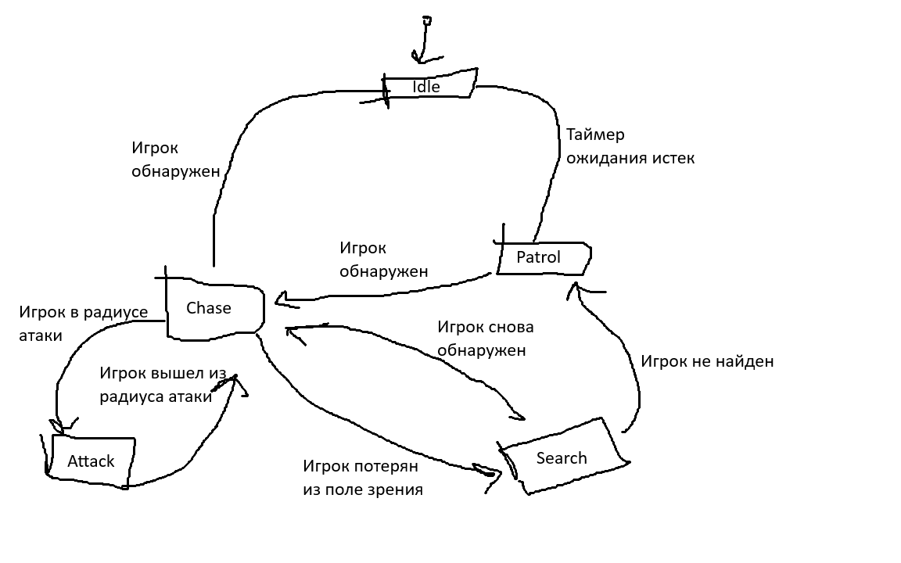
Обнаружение (StandardEnemy.CanSeePlayer): игрок обнаружен, если он одновременно (1) в пределах detectionRange, (2) внутри угла обзора fieldOfViewAngle (180°, Vector3.Angle от transform.forward), (3) не закрыт препятствием — проверяется Physics.Linecast по маске obstacleMask. Одного расстояния недостаточно: за стеной, вне конуса зрения или за спиной враг игрока не видит.

Конечный автомат для телепортирующегося врага (Teleport Enemy)
Текущее состояние | Условие | Следующее состояние
Idle / Patrol | Игрок в радиусе скана (≤1 м, 360°, без препятствия) | Chase
Patrol | Истёк relocateInterval и teleportCooldown готов | Teleport
Chase | Игрок в радиусе атаки и виден | Attack
Chase | Игрок потерян | Search
Attack | Игрок вышел из радиуса атаки | Chase
Search | Игрок снова обнаружен | Chase
Search | Поиск неудачен, кулдаун телепорта не готов | Patrol
Search | Поиск неудачен, кулдаун телепорта готов | Teleport
Teleport | Телепортация выполнена | Patrol
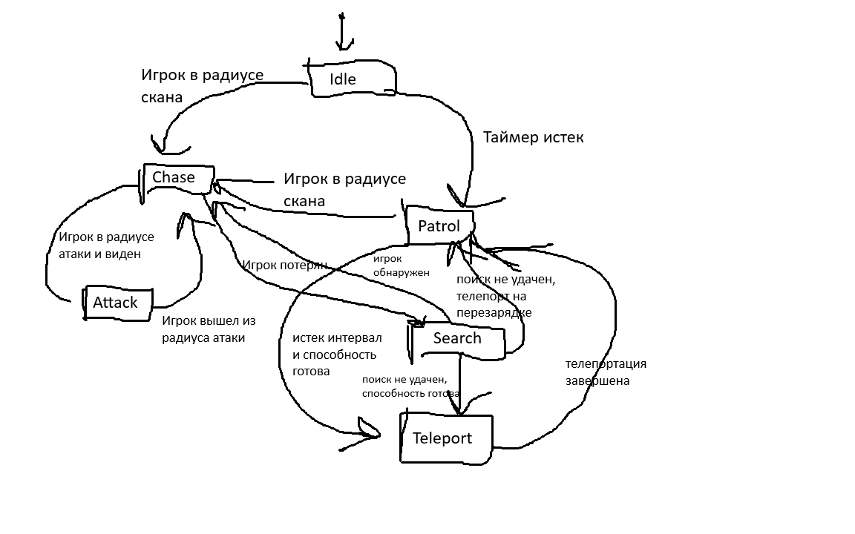
В отличие от Типа №1, TeleportEnemy не имеет направленного зрения. Раз в scanInterval секунд выполняется проверка: игрок обнаружен, если дистанция ≤ scanRadius (1 м) и линия видимости не перекрыта препятствием. Между сканами возвращается закэшированный результат — это и есть требуемая "периодичность сканирования".
Телепортация и обоснование условий её использования
Способность имеет кулдаун (teleportCooldown), максимальную дистанцию (maxTeleportDistance) и никогда не переносит врага внутрь препятствия — целевая точка ищется через NavMesh.SamplePosition, которая гарантированно лежит на проходимой поверхности навигационной сетки.
Выбраны два условия применения телепортации:
- Patrol → Teleport — если игрок долго не обнаружен (relocateInterval) и способность готова, враг телепортируется в случайную точку в пределах maxTeleportDistance. Обоснование: радиус обнаружения всего 1 м, поэтому обычное патрулирование почти не даёт шансов встретить игрока — телепортация превращает врага в подвижного "охотника-призрака", постоянно меняющего локацию, а не статичного стража одного угла.
- Search → Teleport — если поиск не увенчался успехом, но способность уже перезарядилась, враг в последний раз телепортируется (в новую случайную точку в районе последней известной позиции игрока / уровня), прежде чем вернуться к патрулированию. Обоснование: имитирует "упорство" — враг не сдаётся сразу, а делает финальную попытку настигнуть игрока.
Вывод
В ходе выполнения работы была построена масштабируемая архитектура ИИ врагов. Использование паттерна State Machine позволило изолировать логику поведения в отдельные классы, избавиться от громоздких условий switch/if-else и легко добавить новый тип врага (TeleportEnemy) без переписывания существующего кода.

